# 第六章部署与测试

本章首先描述了系统的部署架构，然后对排课算法的性能进行了测试与分析，接着是对系统功能测试的描述。最后，描述了系统的应用效果。

## 系统部署

### 开发环境描述

系统的部署架构图6-1所示：

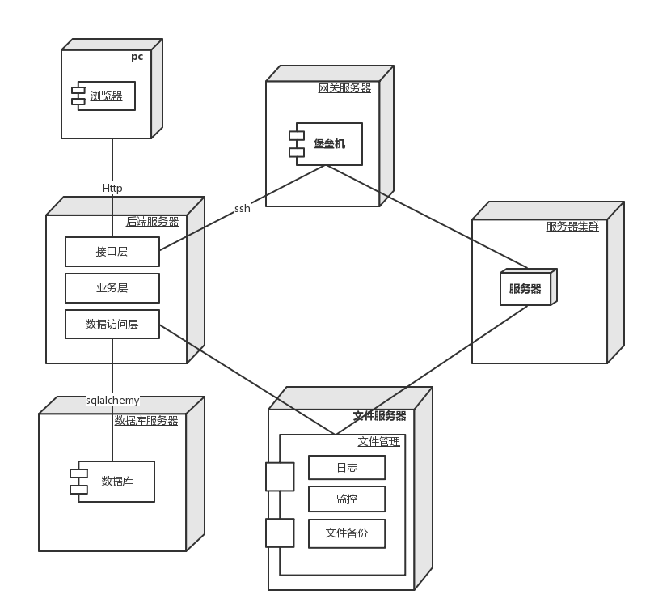

图6-1 系统部署

系统的部署主要分为六大部分，下面分别对其进行简单的介绍：

* 浏览器：用户的PC机及移动端浏览软件，主要提供在线的可视化的浏览页面，用户在前端点击相应的功能按钮实现后台功能的实现，基于Django框架开发的Web系统，而部署是采用Nginx和uwsgi相结合的方式，Nginx是一个HTTP代理服务器，提供负载均衡的服务，而uwsgi则是用来运行python web程序的。
* 后端服务器：主要是提供接口层、业务层、数据访问层，浏览器通过Http连接后端服务器，后端服务器通过ssh连接到网关服务器，再通过sqlalchemy连接数据库服务器。
* Database：数据库服务器，采用的数据库管理系统是sqlalchemy，它是一基于python编程语言下的自由开源软件。
* 文件服务器：存储系统文件，主要包括日志、监控信息，备份文件等文件信息，
* 网关服务器：堡垒机，主要负责对数据的安全检测，起到防火墙的作用。保证后端服务器发送到服务器集群的数据是安全的。
* 服务器集群：大量物理机的集合，也是本系统主要监控对象的集合。

监控系统基于Django框架开发，开发工具和环境说明

表 6-1 开发工具与说明

|  |  |  |
| --- | --- | --- |
| 软开发工具 | 版本 | 说明 |
| Python | 3.4.3 | 主要开发语言 |
| PostgreSQL | 9.x 以上 | 主要的数据库 |
| PyCharm | 4.x 或5.x | 一种python IDE，帮助用户Python语言开发中提高效率的工具 |
| Django | 1.5.1 | 主要的web开发框架 |
| bootstrap | 2.3.2 | 美化前端的开发框架 |

开发环境：window7，64位；CPU：四核八线程；内存：4G；硬盘：1TB RAID5；

### 部署过程

* 安装python

下载最新的python3.3或 3.4并安装，安装时选择将Python加入到PATH环境变量中，如图。

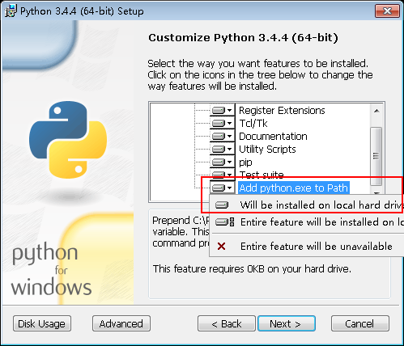

图 安装图

如果安装时没有选择，安装完成后需手动配置。

安装完python后，在命令提示符cmd下运行python -c "print('Hello, world!')" ，如果没有输出Hello, world!，检查一下环境变量的路径设置。C:\Python34\;C:\Python34\Scripts\; 这两个类似的目录需要出现在PATH环境变量中，请自行替换成对应的本地目录，对应python的home目录和下面的Scripts目录。

* 安装python

下载安装TortoiseSVN客户端，并check out项目的源代码，地址为：svn://222.200.185.40/Repositories/vinzor用户名为各自的姓名全拼，密码为admin123。

* 安装python

安装postgresql数据库，安装步骤略，管理员密码可设置为test123。安装完成后创建vinzor名称的数据库，数据库归属于postgres管理员，其他tab页的设置可保留默认。 如果要运行云桌面企业版，创建的数据库名要为vinzoree。

* 安装psycopg2

根据自己的系统和python版本选择对应的驱动版本。可从http://initd.org/psycopg/ 下载。 下载完成后在下载目录中使用 easy_install psycopg2-2.6.1.win-amd64-py3.4-pg9.4.4-release.exe 安装。

easy_install xxxx文件名。

* 安装PyCharm

安装略。 安装完成后启动PyCharm，并选择‘Open’打开刚才TortoiseSVN检索下来的源码目录。

完全启动PyCharm后会提示用户设置Python Interpreter，也可自行在如下界面中设置

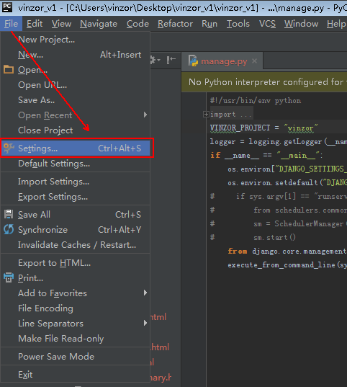

图：

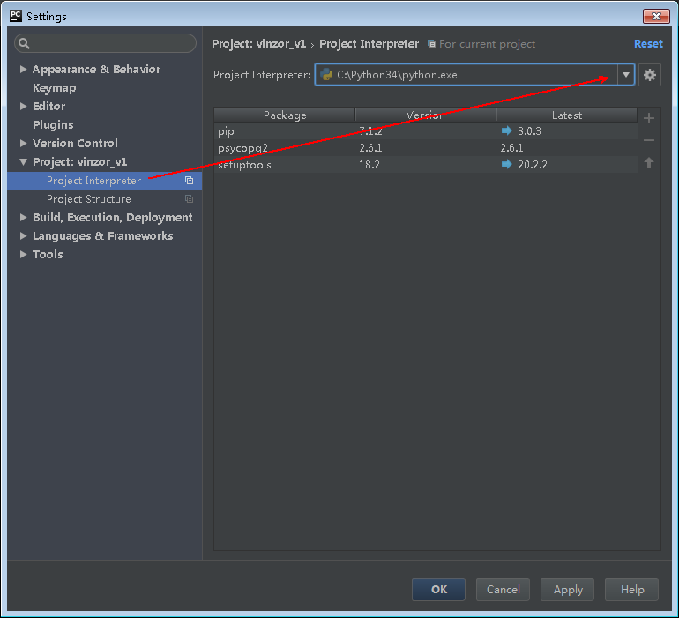

图：

* 安装依赖库

### 1.安装pyDes：从<https://pypi.python.org/pypi/pyDes/> 下载2.0.1版本，然后按此步骤安装

Extract the files from the pyDes archive.

Run the following command: python setup.py install

## 2.安装项目其他依赖包

1. 使用cmd进入项目源码的根目录下，目录下要有requirements.txt
2. 执行 pip install -r requirements.txt 让pip自动安装依赖包

* 初始化数据库

启动前请先确认要启动的是企业版还是教育版，需修改源码根目录下的manage.py 中的VINZOR_PROJECT = *"vinzoree"* 如果是教育版则修改成vinzor.

数据库的配置在vinzor[ee]/settings.py

## 建表

执行manager.py 的syncdb

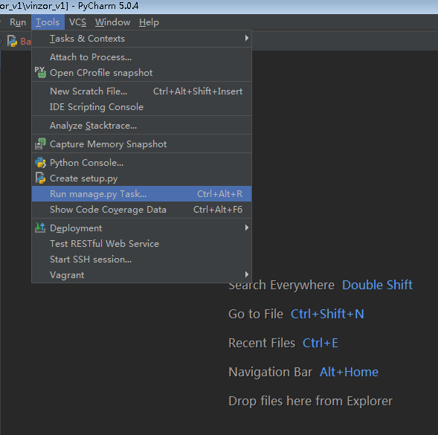

图：

在新窗口输入syncdb 后回车，运行中会有个是否创建超级管理员的提示

You just installed Django's auth system, which means you don't have any superusers defined.

Would you like to create one now? (yes/no):

输入no即可，不是必须操作

## 初始化数据

在目录下找到 module/initdb.py 文件，企业版数据是initdbEE.py,右键文件名选择‘Run initdb[EE].py’

初始完数据库后需登陆数据库工具,然后修改settings_setting 中的Local_IP为你本机的地址。

## 启动项目

1. 编辑启动配置，在PyCharm右上角选择

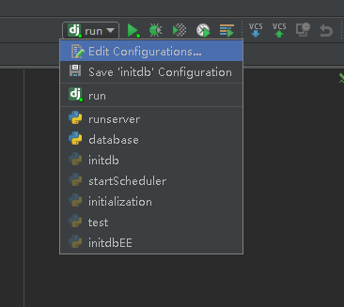

图：

1. 增加一个Django server，在新增的配置页面中只需配置host，[Port端口可自定义]
2. 保存后，点击第一步那新增的启动配置后面的Run 或者 Debug，即可启动服务

截图12

1. 启动完成后会提示访问地址，如http://127.0.0.1:8000/ 管理员默认密码 admin/sysuadmin
2. 如果需要在云桌面网页管理端中创建虚拟机，还需要启动一个定时任务。 在项目源码中根目录下找到startScheduler.py 运行即可

## 系统测试

### 功能测试

本小节描述的是系统的功能性测试，在系统开发的过程，本人针对智能排课系统设计了相关的测试用例，主要包括学期管理、课室管理、课表查询与导出、调课申请、排课参数管理、自动排课等功能模块的测试，下面是关键的测试用例和测试结果的描述。

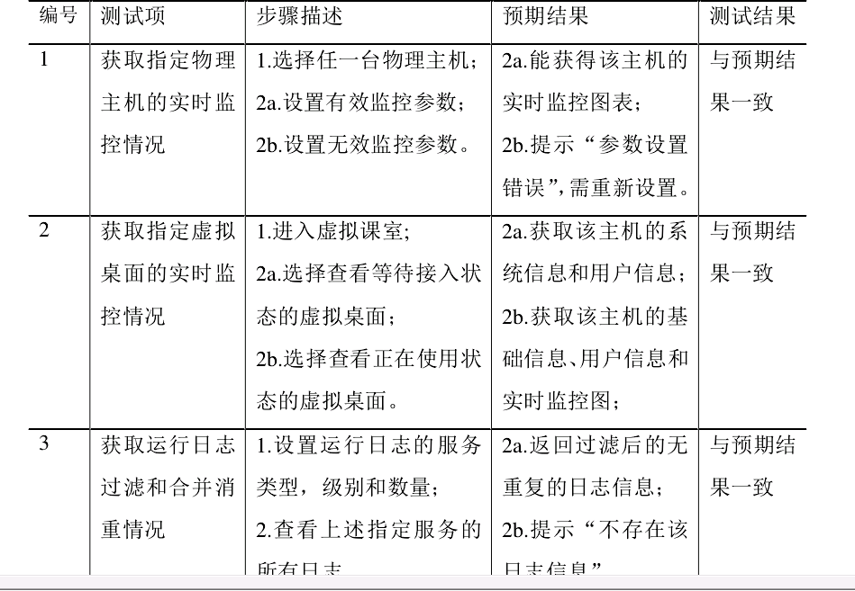

表6‑4 系统功能测试

| **功能编号** | **功能描述** | **测试步骤** | **预期结果** | **测试结果** |
| --- | --- | --- | --- | --- |
| 0001 | 学期管理（增加、删除、修改操作） | 1. 点击增加学期  2a. 填写有效学期信息，保存  2b. 填写无效学期信息，保存  3. 点击编辑学期信息  4a. 修改为合法的信息  4b. 修改为不合法的信息  7. 点击删除学期 | 2a. 学期创建成功  2b. 学期创建失败，提醒输入不合法  4a. 修改信息成功  4b. 修改失败，提醒输入不合法  7. 学期以及学期对应的课程都被删除 | 与预期结果一致 |

续表6‑4 系统功能测试

|  |  |  |  |  |
| --- | --- | --- | --- | --- |
| 0002 | 课室管理（增加、删除、修改操作） | 1. 点击增加课室  2a. 填写有效课室信息，保存  2b. 填写无效课室信息，保存  3. 点击编辑课室信息  4a. 修改为合法的信息  4b. 修改为不合法的信息  5. 点击删除课室 | 2a. 课室创建成功  2b. 课室创建失败，提醒输入不合法  4a. 修改信息成功  4b. 修改失败，提醒输入不合法  5. 课室以及课室对应的课程安排记录都被删除 | 与预期结果一致 |
| 0003 | 课表查询与导出 | 1. 选择需要查询的学期  2. 选择过滤条件（分别选择学期、课室、老师、学生）  3. 点击下一周查询按钮  4. 点击上一周查询按钮  5. 选择特定的一周进行查询  6. 导出查询结果 | 2. 课程表根据对应的过滤条件显示相应的结果  3. 显示下一周的课程表  4. 显示上一周的课程表  5. 显示所选择的周的课程表  6. 以excel的格式导出查询结果 | 与预期结果一致 |
| 0004 | 提交调课申请 | 1. 使用老师账号登录系统  2. 选择需要修改的课程  3. 选择需要修改的时间  4. 选择可调整到的时间范围  5. 提交申请 | 2. 根据选择的课程自动获取对应的课程安排时间列表  5. 申请提交成功，系统自动通知管理员 | 与预期结果一致 |

续表6‑4 系统功能测试

|  |  |  |  |  |
| --- | --- | --- | --- | --- |
| 0005 | 调课申请审批 | 1. 使用管理员账号登录系统  2. 进入调课申请审批页面  3. 选择需要审批的申请  4. 查看该申请的可用调整时间和最佳调整时间  5. 根据查询结果确定申请结果  6. 提交审批结果 | 4. 根据申请的可调整时间范围获取到最佳调整时间和可用调整时间，并显示  6. 申请结果保存成功，并且成功通知申请人处理结果。 | 与预期结果一致 |
| 0006 | 排课参数设定与重置 | 1. 使用管理员账号登录系统  2. 进入排课参数设置页面  3. 设置节次优度参数  4. 设置节次组合优度参数  5. 设置日组合优度参数  6. 设置其他参数  7. 保存参数  8. 点击重置按钮，并确认 | 7. 参数保存成功，以弹窗的形式提醒用户  8. 参数重置成功 | 与预期结果一致 |
| 0007 | 智能排课 | 1. 使用管理员登录系统  2. 进入智能排课页面  3. 选择排课的课程数据和实验室数据  4. 点击开始排课  5. 预览排课结果  6. 保存排课结果 | 4. 开始排课后，排课页面动态显示当前排课的进度  5. 以表格的形式显示排课的结果  6. 保存成功，能在课程查询页面中查询到对应的记录 | 与预期结果一致 |

续表6‑4 系统功能测试

|  |  |  |  |  |
| --- | --- | --- | --- | --- |
| 0008 | 课表调整（修改、增加、删除） | 1. 使用管理员登录系统  2. 选择需要修改的课程  3. 查询课程对应的需要修改的时间安排  4. 选择存在的课程时间进行取消操作  5a. 添加一个不冲突的课程时间  5b. 添加一个冲突的时间  6. 修改一个存在的时间安排 | 4. 课表取消成功，系统通知授课老师  5a. 课表取消成功，系统通知授课老师  5b. 课表添加失败，提醒具体的冲突原因  6. 修改成功，系统通知授课老师 | 与预期结果一致 |

## 系统展示

### 监控模块

* 服务器概况：支持对每个节次的开始时间和结束时间进行调整，并且可以对整个时间安排进行重置。

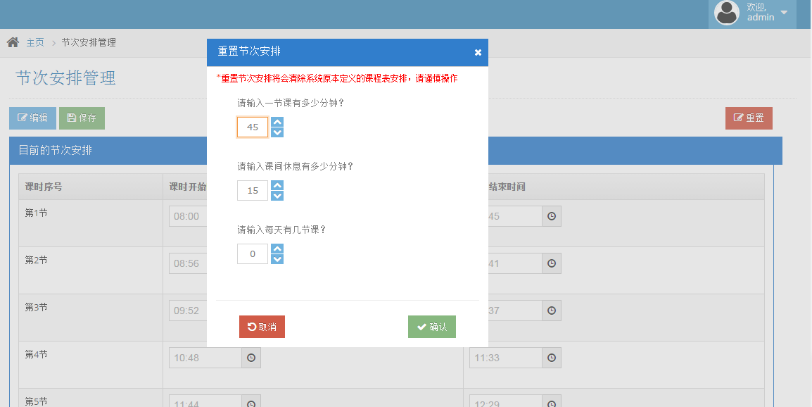

图6-6节次安排管理

### 监控模块

* 服务器概况：需要按照顺序设置节次优度、节次组合优度、日组合优度，其他参数，然后点击保存按钮。

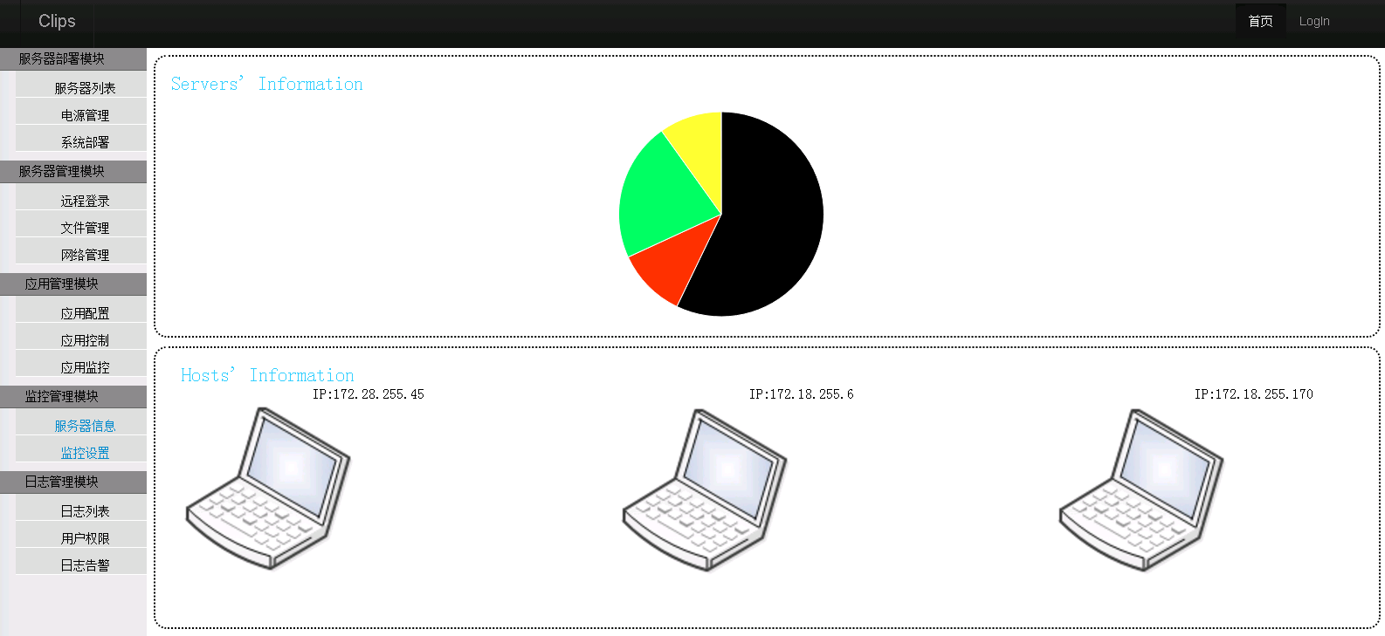

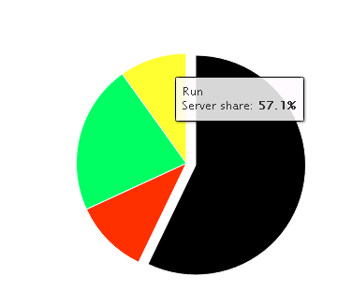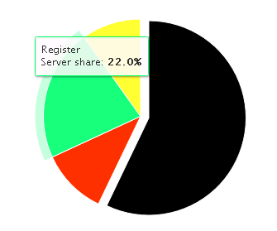

图6-10 排课参数设置 图6-10 排课参数设置

* 主机信息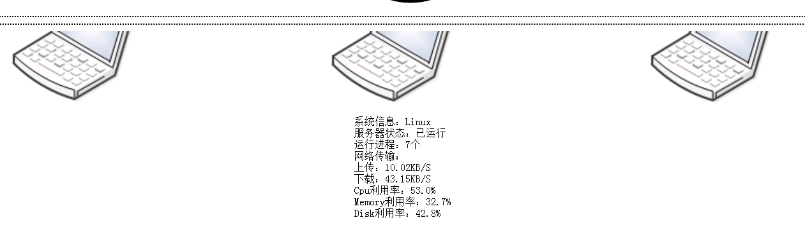

图6-10 排课参数设置 图6-10 排课参数设置

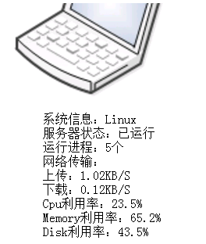 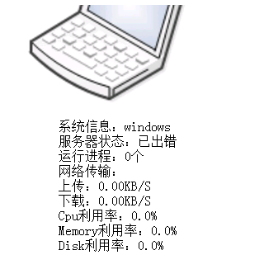

图6-10 排课参数设置 图6-10 排课参数设置

* 警报设置：需要选择排课的课室和课程范围。

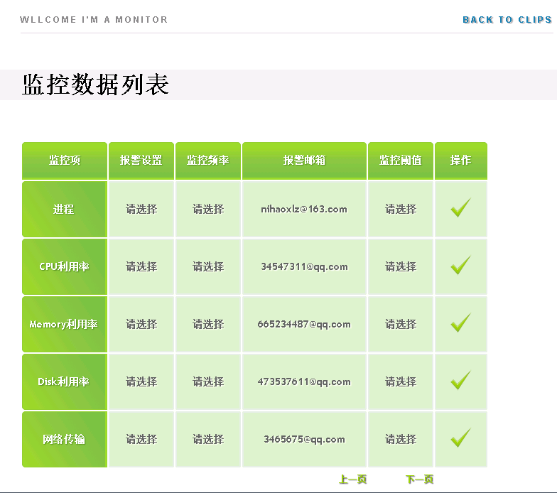

图6-11 排课数据选择

### 邮件发送

### 

### 登录页面

* 用户登录：支持课表的增加、删除、修改操作。

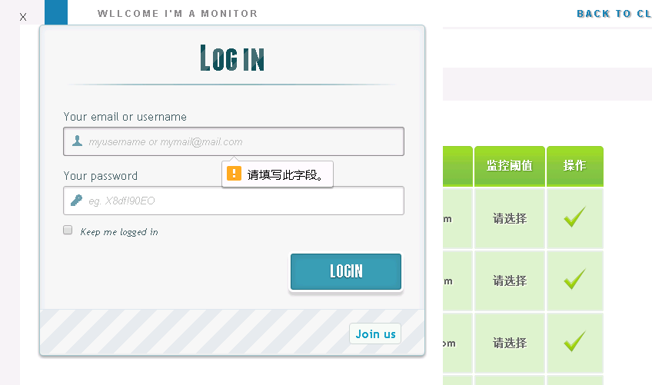

图6-14 课表调整

* 注册页面：上一周、下一周以及特定周课表的查询与导出。

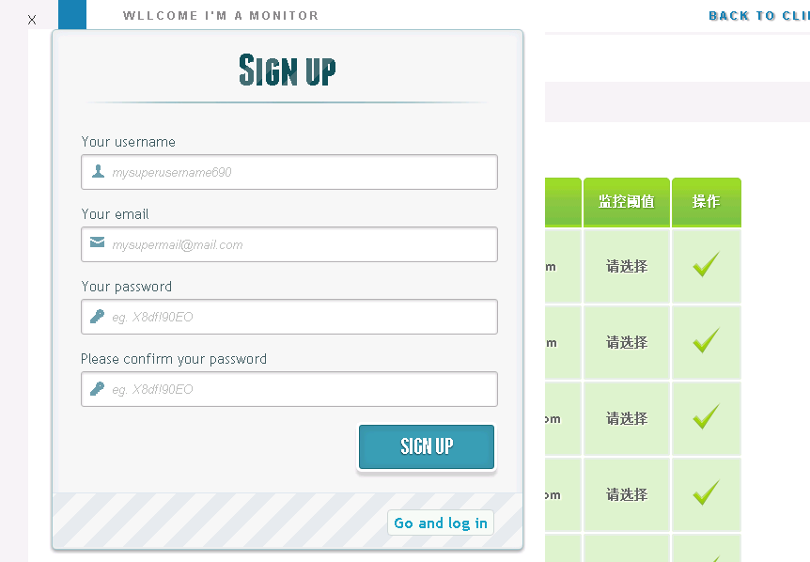图6-15课表查询与导出